АКЦИОНЕРНОЕ ОБЩЕСТВО
«РЖДстрой»
(АО «РЖДстрой»)

Аукционная документация
на проведение открытого аукциона № 218,
по определению покупателей имущества АО «РЖДстрой»,
с возможным снижением начальной цены торгов,
открытый по составу участников и открытый
по способу подачи предложений о цене

г. Москва
2018 год

Содержание аукционной документации | Стр.
Инструкция участникам аукциона № 218

1. Предмет Аукциона | 3
2. Общие сведения об организации и участии в Аукционе | 4
2.1. Общие сведения об Аукционе | 4
2.2. Внесение изменений и дополнений в Аукционную документацию, прекращение Аукциона. | 5
2.3. Окончательный срок подачи заявок | 5
2.4. Изменения заявок и их отзыв | 6
2.5. Недобросовестные действия Участника | 6
3. Требования к Претендентам на участие в Аукционе | 6
4. Порядок внесения обеспечительного платежа и его возврата.  Шаг аукциона | 7
5. Порядок подачи заявок на участие в аукционе | 9
6. Условия допуска к участию в аукционе | 12
7. Условия и порядок проведения аукциона | 13
8. Заключение договора | 16
Образцы форм документов

1. Приложение 1. Техническое описание Лотов. | 16
2. Приложение 2. Заявка на участие | 19
3. Приложение 3. Анкета Участника (для юридических лиц) | 22
4. Приложение 4. Анкета Участника (для физических лиц) | 23
5. Приложение 5. Образец доверенности на подачу заявки на участие в аукционе | 24
6. Приложение 6. Образец доверенности на участие в аукционе | 25
7. Приложение 7. Форма описи документов, представляемых в Комиссию | 26
8. Приложение 8. Информация о цепочке собственников контрагента, включая бенефициаров (в том числе, конечных) | 27
9. Приложение 9. Гарантийное письмо | 28
10 Приложение 10. Письмо о возврате обеспечительного платежа | 29

Предмет аукциона

1.1. Акционерное общество «РЖДстрой» (АО «РЖДстрой») (далее – Заказчик), проводит аукцион № 218 (далее – Аукцион), по определению покупателей имущества АО «РЖДстрой», с возможным снижением начальной цены торгов, на право заключения договора купли-продажи объектов недвижимого и движимого имущества.
1.2. Аукцион является открытым по составу участников и открытым по форме подачи предложения о цене.
1.3. Предмет Аукциона:

Лот 1.

Имущественный комплекс, состоящий из 21 объекта недвижимого имущества и 67 объектов движимого имущества, расположенный по адресу: Иркутская область, г. Иркутск, станция Заводская, д. 1.

Описание и технические характеристики объектов имущества представлены в Приложении № 1 к настоящей аукционной документации «Техническое описание».

Начальная цена продажи объектов недвижимого и движимого имущества: 62 262 609 (Шестьдесят два миллиона двести шестьдесят две тысячи шестьсот десять) рублей 00 копеек с учетом НДС.

Минимальная цена продажи объектов недвижимого и движимого имущества: 51 653 051 (Пятьдесят один миллион шестьсот пятьдесят три тысячи пятьдесят один) рубль 20 копеек с учетом НДС.

Величина понижения начальной цены продажи объектов недвижимости на Аукционе («шаг аукциона на понижение») составляет: 5 304 778 (Пять миллионов триста четыре тысячи семьсот семьдесят восемь) рублей 90 копеек с учетом НДС.
Величина повышения начальной цены продажи объектов недвижимости на Аукционе («шаг аукциона на повышение») составляет: 2 652 389 (Два миллиона шестьсот пятьдесят две тысячи триста восемьдесят девять) рублей 45 копеек с учетом НДС.
Размер Обеспечительного платежа составляет 6 230 000 (шесть миллионов двести тридцать тысяч) руб. 00 коп. с учетом НДС.

Лот 2.
Объекты недвижимого и неотъемлемого движимого имущества, расположенные по адресу: Красноярский край, г. Красноярск, ул. Ломоносова, дом 92.

Описание и технические характеристики объектов недвижимого имущества представлены в Приложении № 1 к настоящей аукционной документации «Техническое описание».

Начальная цена продажи объектов недвижимого имущества: 30 600 275 (тридцать миллионов шестьсот тысяч двести семьдесят пять) руб. 57 коп. с учетом НДС и 25 932 436 (двадцать пять миллионов девятьсот тридцать две тысячи четыреста тридцать шесть) руб. 92 коп. без учета НДС.

Минимальная цена продажи объектов недвижимого имущества: 24 935 675 (двадцать четыре миллиона девятьсот тридцать пять тысяч шестьсот семьдесят пять) руб. 57 коп. с учетом НДС и 21 131 928 (двадцать один миллион сто тридцать одна тысяча девятьсот двадцать восемь) руб. 45 коп без учета НДС.

Величина понижения начальной цены продажи объектов недвижимости на Аукционе («шаг аукциона на понижение») составляет: 2 832 300 (два миллиона восемьсот тридцать две тысячи триста) руб. 00 коп. с учетом НДС.
Величина повышения начальной цены продажи объектов недвижимости на Аукционе («шаг аукциона на повышение») составляет: 1 416 150 (один миллион четыреста шестнадцать тысяч сто пятьдесят) руб. 00 коп. с учетом НДС.
Размер Обеспечительного платежа составляет 3 060 000 (три миллиона шестьдесят тысяч) руб. 00 коп. с учетом НДС.

1.4. Победителем Аукциона признается лицо, предложившее наиболее высокую цену.

2. Общие сведения об организации и участии в Аукционе

2.1. Общие сведения об Аукционе

2.1.1. Аукционная заявка на участие в аукционе № 218 (далее – Аукционная заявка) может быть подана физическим лицом, индивидуальным предпринимателем без образования юридического лица или юридическим лицом (далее - Участник).

2.1.3. Дата начала приема заявок для участия в Аукционе: с момента размещения извещения о проведении Аукциона и настоящей аукционной документации (далее – Аукционная документация).

Аукционная документация размещена на сайте www.rzdstroy.ru (раздел «Партнерам», подраздел «Объявленные торги»).

Объявления о проведении аукциона размещены на сайтах www.rzdstroy.ru и www.property.rzd.ru.

Так же, аукционная документация может быть получена по адресу:

105064, г. Москва, ул. Казакова, д.8, стр. 6, каб. 312, тел.: 8-499-260-34-32 (доб. 1273, 8-499-266-88-15, ежедневно с 09:00 до 16:45, кроме субботы и воскресенья.

За получение документации плата не взимается.

Аукционная документация состоит из настоящей инструкции и приложений к ней.

2.1.4. Участники конкурса могут запросить у Организатора дополнительную информацию по объекту продажи. Для получения информации необходимо направить письмо на электронный адрес realty@rzdstroy.ru, а также позвонить по телефону 8-499-266-88-15 не позднее, чем за 10 календарных дней до даты окончания приема заявок. Ответ размещается Организатором на сайте www.rzdstroy.ru., в разделе размещения Аукционной документации, не позднее, чем через 5 календарных дней после получения запроса.

Записаться на осмотр объектов недвижимости, указанных в Техническом описании (Приложение №1), возможно направив письмо на электронный адрес realty@rzdstroy.ru, а также позвонив по телефону 8-499-266-88-15 ежедневно с 09:00 до 16:45, кроме субботы и воскресенья.
Организатор вправе не отвечать на запросы о разъяснении положений Аукционной документации, поступившие позднее срока, установленного пунктом 2.1.4. Аукционной документации.

2.1.5. Победитель аукциона обязуется оплатить стоимость имущества в установленный договором срок.

2.2. Внесение изменений и дополнений в Аукционную документацию, прекращение Аукциона.
2.2.1. В любое время, но не позднее, чем за 3 (три) рабочих дня до дня окончания срока подачи Заявок, могут быть внесены дополнения и изменения в извещение о проведении Аукциона и Аукционную документацию (в том числе, изменить дату и время проведения Аукциона, и дату окончания подачи Заявок и т.п.).
2.2.2. Дополнения и изменения в извещение о проведении Аукциона и в Аукционную документацию размещаются на сайтах, указанных в пункте 2.1.3. Аукционной документации.
2.2.3. Организатор не берет на себя обязательство по уведомлению Претендентов о дополнениях, изменениях, разъяснениях в Аукционную документацию, а также по уведомлению Претендентов/Участников об итогах Аукциона и не несут ответственности в случаях, когда Претендент/Участник не осведомлены о внесенных изменениях, дополнениях, разъяснениях, а также уведомлениях при условии их надлежащего размещения в соответствии с пунктом 2.1.3. Аукционной документации.
2.2.4. Аукцион или лот данного аукциона может быть прекращен в любой момент до проведения аукциона без объяснения причин. Организатор не несет при этом никакой ответственности перед любыми юридическими и физическими лицами, которым такое действие может принести убытки.
2.2.5. Уведомление об отказе от проведения аукциона размещается на сайтах не позднее 3 (трех) дней со дня принятия решения об отказе от проведения аукциона.

2.3. Окончательный срок подачи заявок

2.3.1. Заявки должны быть представлены по адресу: 105064, г. Москва, ул. Казакова, д.8, стр. 6, каб. 312, не позднее 12 часов 00 минут московского времени «19» июня 2018 г.

2.3.2. Все заявки, полученные после срока, указанного в подпункте 2.3.1 настоящей документации, будут отклонены и оставлены без рассмотрения.

2.3.3. Организатор вправе по своему усмотрению перенести окончательную дату подачи заявок на более поздний срок, внеся дополнения в документацию и опубликовав соответствующее информационное сообщение. В этом случае срок действия всех прав и обязанностей Организатора и Участников продлевается с учетом измененной окончательной даты.

2.3.4. Дата и место проведения аукциона:

Дата проведения аукциона: «21» июня 2018 г.

Место проведения: 105064, г. Москва, ул. Казакова, д.8, стр. 6 в 12:00 часов московского времени.

2.4. Изменения заявок и их отзыв

2.4.1. Участник вправе отозвать свою заявку до истечения срока подачи заявок.

2.4.2. Извещение Участника об отзыве заявки должно быть подписано уполномоченным лицом.

2.4.3. Извещение об отзыве заявки составляется в свободной форме с обязательным указанием наименования Участника, а также указанием номера аукциона и лота, на который была подана Аукционная заявка.

2.4.4. Извещение об отзыве заявки должно быть представлено в Комиссию лицом, имеющим доверенность на подачу такого извещения.

2.5. Недобросовестные действия Участника

2.5.1. К недобросовестным действиям Участника относятся действия, которые выражаются в том, что Участник, подавший заявку, прямо или косвенно предлагает, дает, либо соглашается дать любому работнику Организатора вознаграждение в любой форме (предложение о найме, какая-либо услуга, либо материальное вознаграждение и т.п.), в целях оказания воздействия на проведение аукциона, совершение иного действия, принятие решения или применение какой-либо процедуры Организатором.

2.5.2. Организатор, в случае установления им недобросовестности действий Участника, отстраняет его от участия в аукционе.

Информация об этом и мотивы принятого решения указываются в соответствующем протоколе и незамедлительно сообщаются Участнику.

Требования к Претендентам на участие в Аукционе

3.1. Для принятия участия в Аукционе Претендент должен быть юридическим лицом с любой организационно-правовой формой, формой собственности и местом нахождения, физическим лицом, в том числе индивидуальным предпринимателем, или субъектом гражданского права, указанным в пункте 1 статьи 124 Гражданского кодекса Российской Федерации.
3.2. Претендент должен соответствовать следующим требованиям:
а) не находиться в процессе ликвидации;
б) не быть признанным несостоятельным (банкротом);
в) экономическая деятельность Претендента не должна быть приостановлена.

3.3. Участниками Аукциона признаются Претенденты, соответствующие предъявляемым требованиям, а также представившие надлежащим образом оформленные документы, предусмотренные пунктом 5.2. Аукционной документации.

3.4. Аукционная заявка рассматривается как обязательство Претендента. Заказчик вправе требовать от победителя Аукциона заключения договора на условиях Аукционной документации.

3.5. Конфиденциальная информация, ставшая известной сторонам при проведении Аукциона не может быть передана третьим лицам за исключением случаев, предусмотренных законодательством РФ.

4. Порядок внесения обеспечительного платежа и его возврата.
Шаг аукциона

4.1. Лица, желающие принять участие в аукционе, вносят обеспечительный платёж на расчетный счет по следующим реквизитам:
Полное наименование организации и организационно-правовая форма | Акционерное общество «РЖДстрой»  (АО «РЖДстрой»)
ИНН / КПП | 7708587205/997450001
Банк | ПАО Банк ВТБ
Расчетный счет | 40702 810 9 0016 0000505
БИК | 044525187
Корр. счет | 30101 810 7 0000 0000187

Графа "Назначение платежа" в платежном документе, указанном в п. 4.1. Аукционной документации, в обязательном порядке должна содержать указание реквизитов Аукциона (номер, дата проведения и номер Лота), для принятия участия в котором Участником вносится (перечисляется) Обеспечительный платеж.

4.2. Величина обеспечительного платежа составляет:
- по Лоту 1 – 6 230 000 (шесть миллионов двести тридцать тысяч) руб. 00 коп. с учетом НДС,
- по Лоту 2 – 3 060 000 (три миллиона шестьдесят тысяч) руб. 00 коп. с учетом НДС.

4.3. Обеспечительный платеж должен быть внесен до окончания срока подачи заявки на участие в аукционе. Обеспечительный платеж вносится единым платежом. Моментом внесения обеспечительного платежа признается время его зачисления на указанный расчетный счет.

4.4. Обеспечительный платеж возвращается в случаях и в сроки, которые установлены пунктами 4.4.1.–4.4.7. настоящего раздела путем перечисления суммы внесенного обеспечительного платежа на расчетный счет, указанный в обращении, согласно Приложению 9.

Участник обязан незамедлительно письменно информировать Организатора об изменении своих банковских реквизитов. Организатор не отвечает за нарушение сроков возврата обеспечительного платежа в случае, если Участник своевременно не информировал Организатора об изменении своих банковских реквизитов. В случае изменения банковских реквизитов срок, указанный в пунктах 4.4.1.-4.4.5. настоящей Аукционной документации, исчисляется с момента получения письменного уведомления об изменении банковских реквизитов.

4.4.1. В случае если Участник не будет допущен к участию в торгах, Организатор обязуется возвратить сумму внесенного Участником обеспечительного платежа в течение 15 (пятнадцати) банковских дней с даты подписания протокола окончания приема заявок.

4.4.2. В случае, если Участник участвовал в торгах, но не выиграл их, Организатор обязуется возвратить сумму внесенного Участником обеспечительного платежа в течение 15 (пятнадцати) банковских дней с даты подписания протокола о результатах торгов.

4.4.3. В случае отзыва Участником заявки на участие в торгах до истечения срока подачи предложений Организатор обязуется возвратить сумму внесенного Участником обеспечительного платежа в течение 15 (пятнадцати) банковских дней со дня поступления от Участника уведомления об отзыве заявки.

4.4.4. В случае признания торгов несостоявшимися Организатор обязуется возвратить сумму внесенного Участником обеспечительного платежа в течение 15 (пятнадцати) банковских дней с даты подписания протокола о признании торгов несостоявшимися. При этом, в случае, если данный Участник по результатам несостоявшегося Аукциона заключает Договор купли-продажи имущества, являющегося предметом настоящего Аукциона, то обеспечительный платёж засчитывается в качестве оплаты по данному Договору купли-продажи имущества при наличие письменного заявления данного Участника Аукциона.

4.4.5. В случае отмены торгов Организатор возвращает сумму внесенного Участником обеспечительного платежа в течение 15 (пятнадцати) рабочих дней с даты подписания протокола об отмене торгов.

4.4.6. Внесенный обеспечительный платеж не возвращается в случае, если Участник, признанный победителем торгов:

- уклоняется от заключения по результатам торгов договора в срок, установленный п.4.4.7. настоящей Аукционной документации;

- уклоняется от исполнения условий заключенного по результатам торгов договора, в том числе касающихся внесения оплаты в установленный договором срок.

4.4.7. В течение 10 (Десяти) рабочих дней со дня утверждения результатов торгов, с победителем заключается договор. Внесенный Участником, ставшим победителем, обеспечительный платеж засчитывается в качестве оплаты по договору, заключенному по результатам торгов, при условии, внесения полной оплаты в установленный договором срок.

4.5. Шаг аукциона составляет:
- по Лоту 1 –

Величина понижения начальной цены продажи объектов недвижимости на Аукционе («шаг аукциона на понижение») составляет: 5 304 778 (Пять миллионов триста четыре тысячи семьсот семьдесят восемь) рублей 90 копеек с учетом НДС.
Величина повышения начальной цены продажи объектов недвижимости на Аукционе («шаг аукциона на повышение») составляет: 2 652 389 (Два миллиона шестьсот пятьдесят две тысячи триста восемьдесят девять) рублей 45 копеек с учетом НДС.
- по Лоту 2 –

Величина понижения начальной цены продажи объектов недвижимости на Аукционе («шаг аукциона на понижение») составляет: 2 832 300 (два миллиона восемьсот тридцать две тысячи триста) руб. 00 коп. с учетом НДС.
Величина повышения начальной цены продажи объектов недвижимости на Аукционе («шаг аукциона на повышение») составляет: 1 416 150 (один миллион четыреста шестнадцать тысяч сто пятьдесят) руб. 00 коп. с учетом НДС.

5. Порядок подачи заявок на участие в аукционе

5.1. Аукционная заявка на участие в аукционе должна быть подана Участником начиная с даты опубликования информационного сообщения о проведении аукциона №218 и не позднее 12:00 московского времени «19» июня 2018 г.

Аукционная заявка – комплект документов, необходимый для участия в аукционе. Аукционная заявка юридических лиц должна содержать следующие документы:

- заявка по форме согласно приложению № 2 к настоящей аукционной документации;

- анкета Участника (Приложение № 3);

- учредительные документы в последней редакции с учетом всех изменений и дополнений, зарегистрированные в установленном порядке (предоставляет каждое юридическое лицо, выступающее на стороне одного Участника);

- свидетельство о государственной регистрации (нотариально заверенная копия);

- свидетельство о внесении записи в Единый государственный реестр юридических лиц о юридическом лице, зарегистрированном до 1 июля 2002 года (нотариально заверенная копия);

- свидетельство о постановке на учет в налоговом органе (нотариально заверенная копия);

- гарантийное письмо Участника, подписанное уполномоченным лицом, подтверждающее отсутствие у Участника задолженности по уплате (перечислению) обязательных платежей в государственные внебюджетные фонды по форме приложения №9 (представляет каждое юридическое лицо, выступающее на стороне Участника);

- выписку из Единого государственного реестра юридических лиц, выданную в установленном порядке не ранее чем за 30 календарных дней до размещения извещения о проведении аукциона в соответствии с пунктом 1.1.3. настоящей аукционной документации (предоставляет каждое юридическое лицо, выступающее на стороне одного Участника);

- доверенность на сотрудника, подписавшего аукционную заявку, на право принимать обязательства от имени Участника, в случае отсутствия полномочий по уставу с приложением документов, подтверждающих полномочия лица, выдавшего доверенность;

- протокол/решение или другой документ о назначении должностных лиц, имеющих право действовать от имени Участника, в том числе совершать в установленном порядке сделки от имени Участника, без доверенности;

- годовую бухгалтерскую (финансовую) отчетность, а именно: бухгалтерский баланс и отчет о финансовых результатах за один последний завершенный отчетный период (финансовый год), по результатам которого указанная отчетность представлялась в ИФНС. При представлении заявки на бумажном носителе копии документов должны быть заверены участником;

- платежный документ, подтверждающий внесение (перечисление) обеспечительного платежа с отметкой банка об исполнении;

- документ, подтверждающий одобрение крупной сделки уполномоченным органом управления юридического лица в случае подачи заявки на участие в аукционе с начальной ценой продажи составляющей 25 и более процентов балансовой стоимости активов по данным бухгалтерской отчетности на последнюю отчетную дату (в соответствии с ФЗ от 26.12.1995г. № 208-ФЗ «Об акционерных обществах», в ред. от 30.12.2004г., и ФЗ от 08.02.1998г. № 14-ФЗ «Об обществах с ограниченной ответственностью», в ред. от 30.12.2004г.) (в оригинале без нотариального удостоверения);

- копия действующей банковской карточки с образцами подписей уполномоченных лиц, заверенная банком;

- опись представленных документов, заверенную подписью и печатью Участника (Приложение №7);

- документы, раскрывающие Участником информацию в отношении всей цепочки собственников включая бенефициаров (в том числе конечных), с подтверждением соответствующими документами. Предоставить документы: учредительный договор, выписка из ЕГРЮЛ, ЕГРИП, реестр акционеров, выписка из списка участников Общества, приказ о назначении, договор доверительного управления (Приложение №8).

Аукционная заявка индивидуальных предпринимателей должна содержать следующие документы:

- заявка по форме согласно приложению № 2 к настоящей аукционной документации;

- анкета Участника (Приложение № 4);

- свидетельство о государственной регистрации (нотариально заверенная копия);

- свидетельство о внесении записи в Единый государственный реестр индивидуальных предпринимателей, зарегистрированном до 1 июля 2002 года (нотариально заверенная копия);

- свидетельство о постановке на учет в налоговом органе (нотариально заверенная копия);

- гарантийное письмо Участника, подписанное уполномоченным лицом, подтверждающее отсутствие у Участника задолженности по уплате (перечислению) обязательных платежей в государственные внебюджетные фонды по форме приложения №9 (представляет каждое лицо, выступающее на стороне Участника);

- выписку из Единого государственного реестра индивидуальных предпринимателей, выданную в установленном порядке не ранее чем за 30 календарных дней до размещения извещения о проведении аукциона в соответствии с пунктом 1.1.3. настоящей аукционной документации (предоставляет каждое лицо, выступающее на стороне одного Участника);

- доверенность на сотрудника, подписавшего аукционную заявку, на право принимать обязательства от имени Участника, с приложением документов, подтверждающих полномочия лица, выдавшего доверенность;

- годовую бухгалтерскую (финансовую) отчетность, а именно: бухгалтерский баланс и отчет о финансовых результатах за один последний завершенный отчетный период (финансовый год), по результатам которого указанная отчетность представлялась в ИФНС. При представлении заявки на бумажном носителе копии документов должны быть заверены участником;

- платежный документ, подтверждающий внесение (перечисление) обеспечительного платежа с отметкой банка об исполнении;

- опись представленных документов, заверенную подписью и печатью Участника (Приложение №6).

Аукционная заявка физических лиц должна содержать следующие документы:

- заявка по форме согласно приложению № 2 к настоящей аукционной документации;

- анкета Участника (Приложение № 4);

- свидетельство о постановке на учет в налоговом органе (нотариально заверенная копия);

- гарантийное письмо Участника, подписанное уполномоченным лицом, подтверждающее отсутствие у Участника задолженности по уплате (перечислению) обязательных платежей в государственные внебюджетные фонды по форме приложения №9 (представляет каждое физическое лицо, выступающее на стороне Участника);

- нотариально заверенную копию паспорта (предоставляет каждое физическое лицо, выступающее на стороне одного Участника);

- платежный документ, подтверждающий внесение (перечисление) обеспечительного платежа с отметкой банка об исполнении;

- опись представленных документов, заверенную подписью Участника (Приложение №7).

5.2. Подача Аукционной заявки на участие в аукционе означает согласие Участника с условиями аукциона и заключению договора купли-продажи по итогам аукциона (для физических и юридических лиц) и принятие им обязательств соблюдать эти условия. За несоблюдение положений аукционной документации Участник может быть не допущен к аукциону, а его Аукционная заявка отклонена.

5.3. Все документы должны быть аккуратно оформлены и заполнены разборчиво.

Все рукописные исправления, сделанные в подаваемой документации, должны быть заверены лицом, подписавшим заявку. Комплект документов, входящих в Аукционную заявку и представленный в составе конверта, должен быть прошит, скреплен печатью и заверен подписью уполномоченного лица участника. Все листы Аукционной заявки должны быть пронумерованы. Несоответствие документов предъявленным требованиям является основанием для отклонения Участника от участия в аукционе.

5.4. Конверт должен иметь следующую маркировку:

- Наименование участника;

- Заявка на участие в аукционе № 218, по лоту №___.

Заявки, представленные в незапечатанных конвертах и/или конвертах, не имеющих соответствующей маркировки, могут быть отклонены.

5.5. Заявка на участие в аукционе должна быть оформлена строго по образцу (Приложение №2), подписана полномочным представителем Участника на участие в аукционе, подпись заверена печатью. В случае оформления заявки на нескольких листах, листы должны быть прошиты, пронумерованы и скреплены печатью и подписью уполномоченного лица. Полномочия представителя подтверждаются прилагаемой заверенной копией решения (протокола) о назначении (избрании) на должность руководителя юридического лица либо доверенностью, оформленной в установленном порядке.

5.6. Для подачи заявки представитель участника должен иметь при себе доверенность (Приложение № 5) на право подачи документов, решение или приказ о назначении на должность лица, выдавшего доверенность, если от имени участника действует лицо на основании доверенности. Если от имени участника действует лицо на основании устава (учредительных документов), должны быть предоставлены решение о назначении лица на должность или приказ о назначении на должность. Документы/копии документов должны быть заверены подписью и печатью (при ее наличии) участника. Представитель участника должен иметь при себе паспорт.

Заявка также может быть подана путем направления конверта по адресу, указанному в информационном сообщении о проведении аукциона. Организатор не несет ответственности за своевременность регистрации заявок, отправленных почтовой службой. Все заявки, поступившие после времени, указанного в информационном сообщении будут оставлены без рассмотрения. Если конверт не запечатан или не имеет реквизитов, Организатор не несет ответственности за утерю заявки или его преждевременное вскрытие.

5.7. Документы, подлежащие нотариальному заверению, должны быть заверены не ранее, чем за 30 (тридцать) календарных дней до дня опубликования извещения о проведении аукциона на сайте Общества.

6. Условия допуска к участию в аукционе

6.1. Рассмотрение заявок и документов Участников рассматривается Комиссией, также устанавливается факт поступления на счет продавца установленных сумм обеспечительного платежа. В случае если представленные Участником документы не удовлетворяют требованиям, содержащимся в документации, Организатор вносит соответствующую запись в протокол и не допускает Участника к участию в аукционе.

6.2. Все документы, приложенные Участником к заявке проходят экспертную оценку в юридическом управлении.

6.3. Участник не допускается к участию в аукционе по следующим основаниям:

а) представленные документы не подтверждают право Участника на ведение хозяйственной деятельности на территории РФ;

б) представлен не полный комплект документов, установленный настоящей аукционной документацией;

в) представленные документы оформлены ненадлежащим образом;

г) Аукционная заявка, заявка (по форме согласно Приложению №1) подана или подписана неуполномоченным лицом;

д) не подтверждено поступление в установленный срок обеспечительного платежа;

е) у Участника имеется задолженность по платежам в бюджет любого уровня;

ж) по иным основаниям, предусмотренным настоящей аукционной документацией, либо информационным сообщением о проведении аукциона.

6.4. Комиссия принимает решение о допуске Участников к участию в аукционе по требованиям, содержащимся в аукционной документации и по информации, полученной в результате анализа заявок Участников и сведений о них.

Информация относительно процесса изучения аукционных заявок, не подлежит разглашению Участникам. Попытки Участников получить такую информацию служат основанием для отклонения заявок таких участников.

Процедура допуска Участников к участию в аукционе проводится Комиссией без участия Участников.

6.5. Организатор направляет Участнику уведомление о допуске Участника к участию в аукционе.

6.6. Участник приобретает статус участника торгов с момента оформления организатором торгов протокола о признании Участников участниками торгов.

6.7. Заказчик вправе проверять достоверность сведений, информации и документов, содержащихся в Аукционных заявках участников, путем получения сведений из любых официальных источников, использование которых не противоречит законодательству Российской Федерации, в том числе официальных сайтов государственных органов и организаций в сети Интернет, а также путем выездных проверок. В случае препятствования участником данной проверке его Аукционная заявка может быть отклонена.

7. Условия и порядок проведения аукциона

7.1. За 1 час, но не позднее, чем за 15 минут до начала проведения аукциона, Участники регистрируются у секретаря Комиссии либо у другого назначенного Комиссией лица. При регистрации каждый Участник получает регистрационную карточку с номером участника.

От участников - юридических лиц на аукционе имеет право присутствовать только один представитель, участники – физические лица представляют свои интересы лично, либо через представителя.

Участник, не прошедший регистрацию в установленное время, к участию в аукционе не допускается.

При регистрации Участник (уполномоченный представитель) должен иметь документ, подтверждающий его полномочия представлять интересы физического или юридического лица на аукционе и подписывать протоколы Комиссии и иные документы по итогам аукциона, предусмотренные процедурой проведения торгов. Таким документом является: для Участников-юридических лиц - доверенность на право представлять интересы юридического лица на аукционе (Приложение № 6), либо заверенная подписью руководителя и печатью организации копия решения (протокола) о назначении (избрании) на должность руководителя данной организации; для Участников-физических лиц - нотариально заверенная доверенность на право представления физического лица, либо документ, удостоверяющий личность.

7.2. Аукционист объявляет о начале аукциона в час, указанный в информационном сообщении о проведении аукциона.

7.3. По решению членов Комиссии участники, либо их представители могут вызываться в зал заседания только на время проведения аукциона по лоту, на приобретение которого подана их Аукционная заявка.

7.4. Аукцион начинается с оглашения аукционистом наименования, основных характеристик, начальной цены продажи лота, минимальной цены продажи лота, шага аукциона на повышение, шаг аукциона на понижение, а также номеров регистрационных карточек участников аукциона по данному лоту.

7.5. Участник аукциона подает заявку на приобретение лота по объявленной цене поднятием выданной ему регистрационной карточки участника аукциона.

7.6. Если после объявления аукционистом начальной цены продажи карточку поднял хотя бы один участник аукциона, аукцион проводится на повышение начальной цены продажи на величину, определенную п. 4.5 настоящей документации;
7.7. Если после троекратного объявления начальной цены продажи ни один из участников аукциона не поднял карточку, аукцион проводится на понижение начальной цены продажи. Каждую последующую цену аукционист назначает путем понижения предыдущей цены на «шаг аукциона на понижение» на величину, определенную п.4.5. Цена снижается до момента, когда один из участников аукциона согласится на объявленную аукционистом цену;
7.8. Снижение цены продажи допускается до минимальной цены, установленной уполномоченным органом АО «РЖДстрой»;
7.9. В случае если при понижении цены продажи хотя бы один участник поднял карточку в подтверждение согласия на последнюю объявленную аукционистом цену, то аукционист называет номер его карточки, и аукцион продолжается в порядке, предусмотренном для проведения аукционов на повышение начальной цены продажи;
7.10. В случае достижения в результате понижения цены минимальной цены продажи аукционист объявляет об этом и трижды повторяет минимальную цену. Если хотя бы один участник поднял карточку в подтверждение согласия на минимальную цену продажи, то аукционист называет номер его карточки, и аукцион продолжается в порядке, предусмотренном для проведения аукционов на повышение начальной цены;
7.11. Если после троекратного объявления минимальной цены продажи ни один из участников не поднимет карточку в подтверждение согласия на минимальную цену, аукцион признается несостоявшимся.

7.12. Решение Организатора, определяющее победителя, принимается Комиссией и оформляется протоколом о результатах аукциона, который подписывается представителями Организатора и лицами, признанными победителями Аукциона.

Протокол заседания Комиссии (протокол о результатах аукциона), оформленный по итогам проведения аукциона, является основанием для заключения соответствующего договоров купли-продажи недвижимого и движимого имущества с победителем торгов.

При уклонении победителя от подписания протокола, внесенный им обеспечительный платеж не возвращается и он утрачивает право на заключение Договоров купли-продажи недвижимого и движимого имущества.

7.13.Аукцион (в том числе в части отдельных лотов) признается несостоявшимся, если:

1) на участие в аукционе (в том числе в части отдельных лотов) не подано ни одной аукционной заявки;

2) на участие в аукционе (в том числе в части отдельных лотов) подана одна аукционная заявка;

3) по итогам рассмотрения аукционных заявок к участию в аукционе (в том числе в части отдельных лотов) допущен один участник;

4) ни один из участников не допущен к участию в аукционе (в том числе в части отдельных лотов);

5) на аукцион (в том числе в части отдельных лотов) явился один участник;

6) на аукцион (в том числе в части отдельных лотов) не явился ни один из участников;

7) в ходе проведения аукциона (в том числе в части отдельных лотов) не поступили предложения о более высокой цене договора (цене лота), чем минимальная цена продажи (цена лота), «шаг аукциона» снижен до минимального размера и после троекратного объявления последнего предложения о минимальной цене продажи (цене лота) не поступило ни одного предложения с более высокой ценой договора (ценой лота).

7.14. Если аукцион (в том числе в части отдельных лотов) признан несостоявшимся вследствие поступления аукционной заявки от одного участника, с таким участником при условии, что он будет допущен к участию в аукционе (в том числе в части отдельных лотов) и его аукционная заявка соответствует требованиям, изложенным в аукционной документации, а также с единственным допущенным к аукциону (в том числе в части отдельных лотов) участником, с участником, который один явился на аукцион (в том числе в части отдельных лотов), может быть заключен договор в порядке, установленном нормативными документами Организатора.

7.14. В случае признания аукциона несостоявшимся, Организатор торгов фиксирует соответствующее решение в протоколе о результатах аукциона.

7.15. Победителю аукциона направляется выписка из протокола заседания Комиссии, оформленного по итогам проведения аукциона.

8. Заключение договора

8.1. Участник, выигравший аукцион, должен подписать договор купли-продажи имущества не позднее 10 (Десяти) рабочих дней со дня утверждения результатов торгов.

8.2. В случае если победитель аукциона уклоняется от подписания договора купли-продажи имущества более чем на 5 (Пять) календарных дней с даты отправления уведомления, Организатор имеет право отклонить его предложение о цене и определить выигравшее предложение из числа действующих.

Приложение № 1
к аукционной документации
Техническое описание
Лот №1
1. Предмет сделки: Отчуждение по договорам купли-продажи объектов недвижимого и движимого имущества, находящихся в собственности
АО «РЖДстрой».
2. Адрес объектов: Иркутская область, г. Иркутск, станция Заводская, д.1.
3. Характеристика объектов недвижимого и движимого имущества:
№ | Наименование объектов |  | Общая площадь, кв.м/м | Год постройки объекта | Фотографии
1 | Здание административного корпуса, нежилое здание, литер Р1, этажность 3, кадастровый (или условный) номер: 38:36:000008:0001:25:401:001:003412150:1601 |  | 441,9 | 1988 | 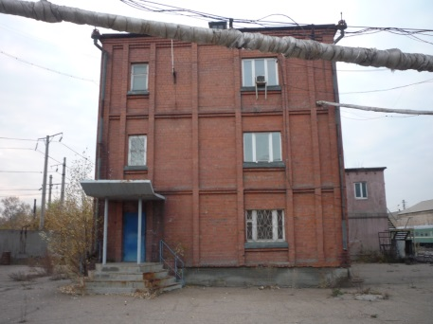
2 | Здание арматурного цеха, нежилое здание, литер В1,В2,В3, этажность 2, кадастровый (или условный) номер: 38:36:000008:0001:25:401:001:003412150:0301 |  | 865,6 | 2005 | 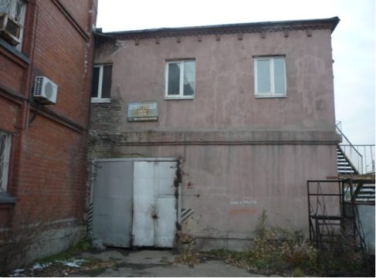
3 | Здание гаража, нежилое здание, литер О, этажность 1, кадастровый (или условный) номер: 38:36:000008:0001:25:401:001:003412150:1400 |  | 431,4 | 1999 | 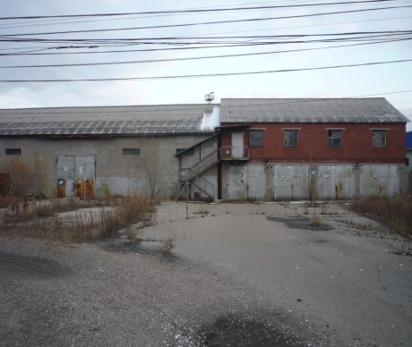
4 | Здание гаража, нежилое здание, литер: Т, этажность: 1, кадастровый (или условный) номер: 38:36:000008:0001:25:401:001:003412150:1800 |  | 415,5 | 1996 | 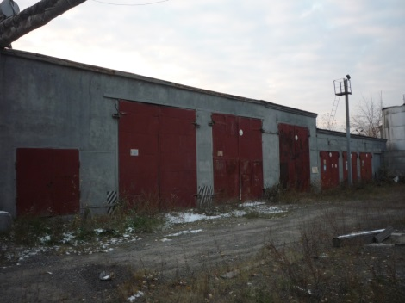
5 | Здание диспетчерской, нежилое здание, литер Ш, этажность 2, кадастровый (или условный) номер: 38:36:000008:0001:25:401:001:003412150:2400 |  | 37,7 | 1991 | 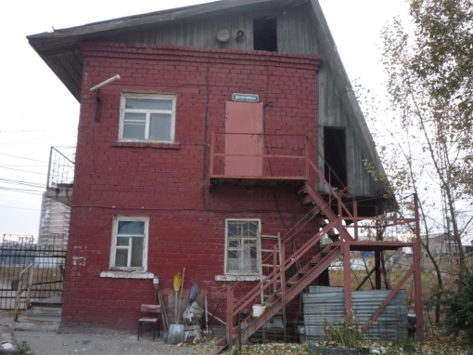
6 | Здание заправочной, нежилое, литер Ц, этажность 1, кадастровый (или условный) номер: 38:36:000008:0001:25:401:001:003412150:2200 |  | 29,8 | 1991 | 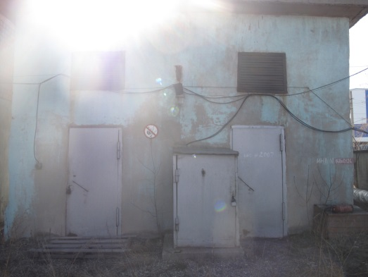
7 | Здание компрессорной, нежилое здание, литер У1, этажность 1, кадастровый (или условный) номер: 38:36:000008:0001:25:401:001:003412150:1901 |  | 104,3 | 2001 | 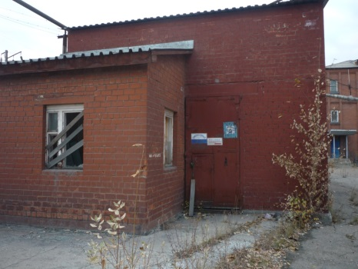
8 | Здание котельной, нежилое здание, литер Ю, этажность 2, кадастровый (или условный) номер: 38:36:000008:0001:25:401:001:003412150:2800 |  | 593,3 | 1998 | 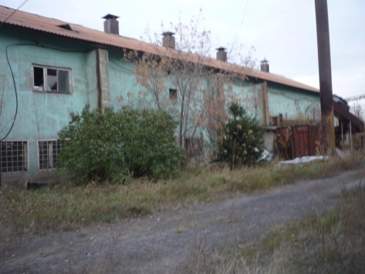
9 | Здание мазутного склада, нежилое здание, литер Ф, этажность 1, кадастровый (или условный) номер: 38:36:000008:0001:25:401:001:003412150:2000 |  | 26,7 | 1994 | 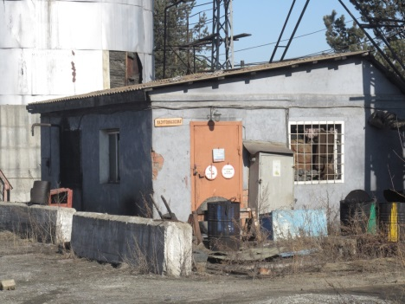
10 | Здание скважины, нежилое здание, литер Х, этажность 1, кадастровый (или условный) номер: 38:36:000008:0001:25:401:001:003412150:2100 |  | 8,8 | 1994 | 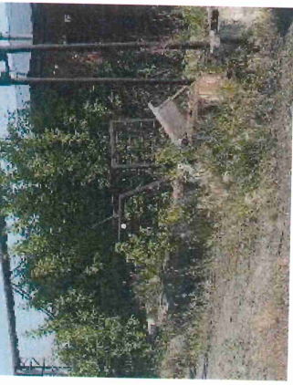
11 | Здание производственно-административное, нежилое здание, литер З1, этажность 2, кадастровый (или условный) номер: 38:36:000008:0001:25:401:001:003412150:0801 |  | 341,1 | 1992 | 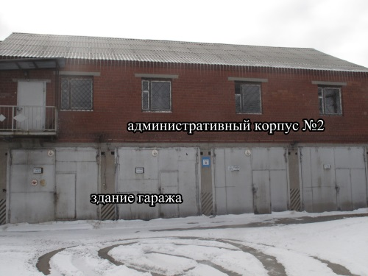
12 | Здание формовочного цеха, нежилое здание, литер Д1,Д2,Д3,Д4, Д5, Д6, этажность 2, кадастровый (или условный) номер: 38:36:000008:0001:25:401:001:003412150:0501 |  | 2701,4 | 1992 | 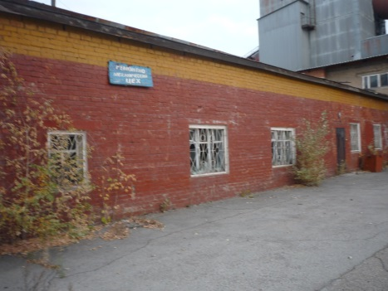
13 | Здание склада, нежилое здание, литер У, этажность 1, кадастровый (или условный) номер: 38:36:000008:0001:25:401:001:003412150:1900 |  | 122,7 | 1988 | 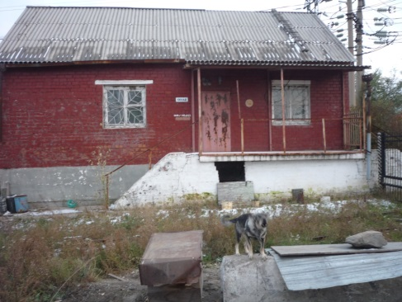
14 | Здание склада горючесмазочных материалов, нежило здание, литер Е1, этажность 1, кадастровый (или условный) номер: 38:36:000008:0001:25:401:001:003412150:0601 |  | 19,4 | 1986 | 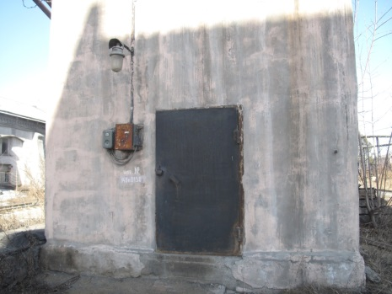
15 | Здание трансформаторной подстанции, нежилое здание, литер Ж1, этажность 1, кадастровый (или условный) номер: 38:36:000008:0001:25:401:001:003412150:0701 |  | 77,8 | 1996 | 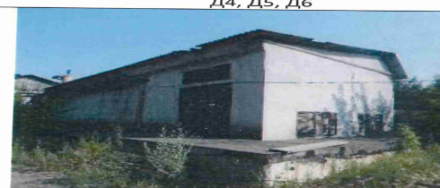
16 | Благоустройство территории, сооружение, литер З, кадастровый (или условный) номер: 38:36:000008:0001:25:401:001:003412150:7003 |  | 5850,2 | 1981 | 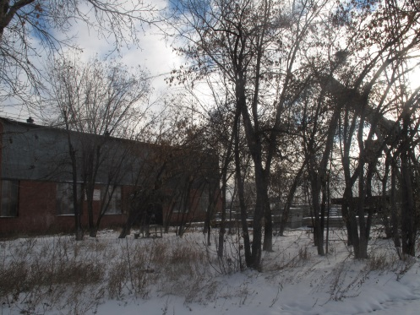
17 | Сооружение – градирня, сооружение, литер Е2, кадастровый (или условный) номер: 38:36:000008:0001:25:401:001:003412150:0602 |  | 24 | 1991 | 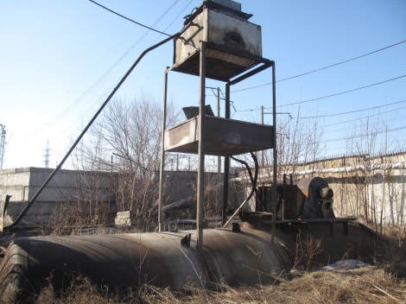
18 | Здание склада цемента, сооружение, литер О1, кадастровый (или условный) номер: 38:36:000008:0001:25:401:001:003412150:1401 |  | 90,4 | 1988 | 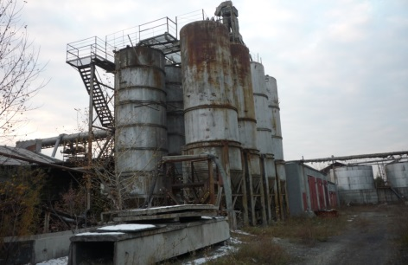
19 | Песчаная галерея, сооружение, литер Г6-1, Г6-2, Г6-3, Г6-4, Г6-5, кадастровый (или условный) номер: 38:36:000008:0001:25:401:001:003412150:0406 |  | 97,15 | 1994 | 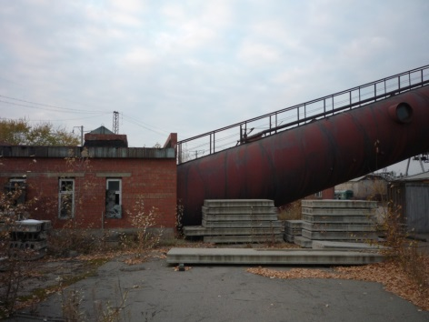
20 | Топливохранилище, нежилое здание, литер Ф1, этажность 1, кадастровый (или условный) номер: 38:36:000008:0001:25:401:001:003412150:2001 |  | 29,3 | 1991 | 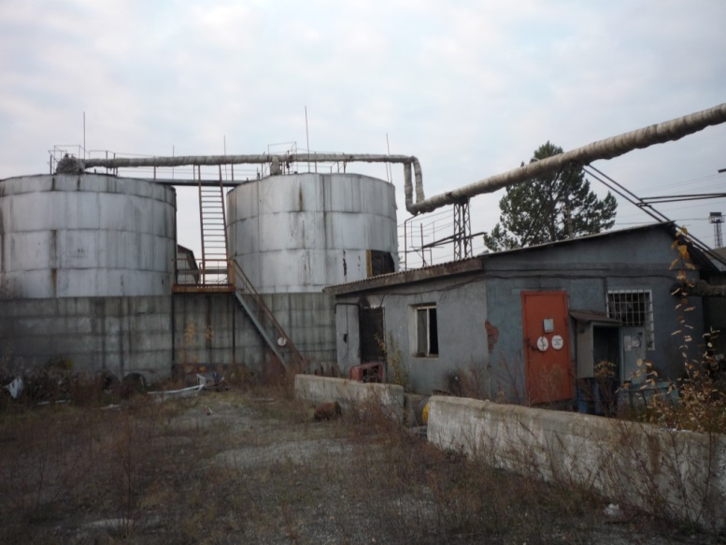
21 | Цементопровод, сооружение, литер Г7, кадастровый (или условный) номер: 38:36:000008:0001:25:401:001:003412150:0407 |  | 54,12 | 1992 | 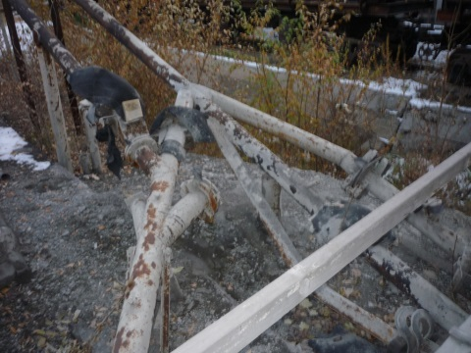
№ п/п |  | Объекты движимого имущества полное наименование |  |  |  | Инв. №
1 |  | Бетоносмеситель СБ-146 (300069) |  |  |  | 14801332
2 |  | Бетоносмеситель СБ-146 (300070) |  |  |  | 14801333
3 |  | Бетоносмеситель СБ-146 (300071) |  |  |  | 14801334
4 |  | Бетоносмеситель СБ-146 (300068) |  |  |  | 14801331
5 |  | Блок подпитки насоса (146076) |  |  |  | 14800982
6 |  | Бункер НГ-239.00.00.000 |  |  |  | 20е000000000049
7 |  | Воронка 1 (300074) |  |  |  | 14801337
8 |  | Гидравлическая группа для натяжения пистолетного типа(146153) |  |  |  | 14803010
9 |  | Гидравлический блок для снятия напряжения (146097) |  |  |  | 14801000
10 |  | Дифференциальный объемный дилатометр/клипса (170007) |  |  |  | 14801343
11 |  | Дозатор АД-30 - 2 БЖ хим. добавки |  |  |  | 14830002
12 |  | Дозатор АД-30-2БЖ для химдобавок (146195) |  |  |  | 14803012
13 |  | Дозатор весовой (300082) |  |  |  | 14801482
14 |  | Дозатор жидкости (промпункт) (146029) |  |  |  | 14801011
15 |  | Дозатор жидкости (промпункт) (146030) |  |  |  | 14801012
16 |  | Дозатор инертных (146031) |  |  |  | 14801013
17 |  | Дозатор инертных (146032) |  |  |  | 14801014
18 |  | Дозатор инертных (146033) |  |  |  | 14801015
19 |  | Дозатор цемента (146034) |  |  |  | 14801016
20 |  | Дозатор цемента (146035) |  |  |  | 14801017
21 |  | Камера пропарочная |  |  |  | 20е000000000024
22 |  | Конвейер 1 (300077) |  |  |  | 14801340
23 |  | Конвейер 1 (300078) |  |  |  | 14801341
24 |  | Конвейер 1 (300079) |  |  |  | 14801481
25 |  | Котлы паровые (котельный агрегат) (142067) (2 шт.) |  |  |  | 14801302
26 |  | Кран МККС 12.5 тн (143109) |  |  |  | 14801281
27 |  | Кран МККС 12.5 тн (143110) |  |  |  | 14801282
28 |  | Кран мостовой г/п 10 тн (146093) |  |  |  | 14800997
29 |  | Кран мостовой г/п 10 тн (146094) |  |  |  | 14800998
30 |  | Насос 8 К 5-24 Двигатель 7,5м |  |  |  | 14830007
31 |  | НАСОС ВКС 10/45А С ДВИГАТЕЛЕМ 4 АМ 180М4 (146209) |  |  |  | 14801351
32 |  | Насос ВКС 10/45А с двигателем 4 АМ 180М4 (144209) |  |  |  | 14801047
33 |  | Насос Ш-80-2.5-37.5/2.56-10 (144207) |  |  |  | 14801046
34 |  | Насосы ЦНГС 38/176 (142071) |  |  |  | 14801305
35 |  | Обрушитель с вибратором (300075) |  |  |  | 14801338
36 |  | Обрушитель с вибратором (300076) |  |  |  | 14801339
37 |  | ОГРАНИЧИТЕЛЬ НАЧАЛА ДОРОЖКИ (КОМПЛЕКТ) (146088) |  |  |  | 14802485
38 |  | Подогреватель ПМ-25-6 (142068) |  |  |  | 14801303
39 |  | Подогреватель сетевой воды вертикальный (144238) |  |  |  | 14801056
40 |  | Подогреватель сетевой воды вертикальный ПСВ-90-7-15 (143238) |  |  |  | 14801177
41 |  | Пресс ПНА-12300 (143193) |  |  |  | 14801230
42 |  | Пульт управления групповой (146038) |  |  |  | 14801020
43 |  | Пульт управления групповой (146039) |  |  |  | 14801021
44 |  | Пульт управления ПТ-3 (146036) |  |  |  | 14801018
45 |  | Пульт управления ПТ-3 (146036) |  |  |  | 14801019
46 |  | СТАНОК СВЕРЛИЛЬНЫЙ (000172) |  |  |  | 14801513
47 |  | Траверса для плит ПБ дл.6 м(146184) |  |  |  | 14803030
48 |  | Траверса для плит ПБ дл.7,2 м(146185) |  |  |  | 14803027
49 |  | Трансформатор 378 (000165) |  |  |  | 500179
50 |  | Фильтр ФИП 11-1.4-0.6 NA 2,1 ступень (146171) |  |  |  | 14803014
51 |  | Фильтр ФИП 11-1.4-0.6 NA 2,1 ступень (146172) |  |  |  | 14803015
52 |  | Форма для изготовления балки бортовой Б 37.2.2-3с |  |  |  | 20е000000000040
53 |  | Форма для изготовления балконной плиты ПБР 46.16.2-3с |  |  |  | 20е000000000043
54 |  | Форма для изготовления диафрагмы жесткости Д38.28-2с |  |  |  | 20е000000000045
55 |  | ФОРМА СВАЙ С120-35 (143080) |  |  |  | 14801265
56 |  | ФОРМА СВАЙ С 120-35 (143311) |  |  |  | 14801155
57 |  | ФОРМА СВАЙ С120-35 (143312) |  |  |  | 14801156
58 |  | Форма СНВ 7-13 |  |  |  | 20е0000000001
59 |  | Форма СНВ 7-13 |  |  |  | 20е0000000002
60 |  | ФОРМУЮЩАЯ МАШИНА "ТЕНСИЛАНД" (146095) |  |  |  | 14800999
61 |  | ЦИКЛОН (300072) |  |  |  | 14801335
62 |  | ЦИКЛОН (300073) |  |  |  | 14801336
63 |  | Циркулярная элект.пила (143091) |  |  |  | 14801276
64 |  | Экономайзер (300028) |  |  |  | 14801313
65 |  | Экономайзер ЭБ-2-1424 (300029) |  |  |  | 14801314
66 |  | Электропароиспаритель ЭПИ-600 |  |  |  | 20е000000000038
67 |  | Ящик управления Я5115 (146042) |  |  |  | 14801022
4. Обременение права долгосрочными договорами аренды и залога: нет
5. Начальная цена продажи в размере 62 262 609 (Шестьдесят два миллиона двести шестьдесят две тысячи шестьсот десять) рублей 00 копеек с учетом НДС.
6. Объекты недвижимости в составе производственного комплекса, размещены на земельном участке общей площадью 36 242,00 кв. м. находящемся в полосе отвода Восточно-Сибирской железной дороги. Договор субаренды оформлен.

Лот №2
1. Предмет сделки: Отчуждение по договору купли-продажи объектов недвижимого и неотъемлемого движимого имущества, находящихся в собственности АО «РЖДстрой».
2. Адрес объектов: Красноярский край, г. Красноярск, ул. Ломоносова, дом 92.
3. Характеристика объектов недвижимого и неотъемлемого движимого имущества:
№ | Наименование объекта | Площадь, протяжен-ность, кв.м./м/м.п. |  | Серия, № свидетельства, дата
1 | Нежилое здание известегасильного цеха, кадастровый (или условный) номер: 24:50:020202:0000:04:401:001:002893950:0018 | 144,4 |  | 24 ЕЗ 639297 от 24.07.2007
2 | Нежилое здание колерной мастерской, назначение: нежилое, 1- этажный (подземных этажей - 1), инв. №04:401:001:002893950:0006, лит. В11, В16, кадастровый (или условный) номер: 24:50:020000:0000:04:401:001:002893950:0006 | 460 |  | 24 ЕЗ 639303 от 24.07.2007
3 | Нежилое здание компрессорной, назначение: нежилое, 1- этажный, инв. №04:401:001:002893950:0008, лит. В4, кадастровый (или условный) номер: 24:50:020000:0000:04:401:001:002893950:0008 | 51,8 |  | 24 ЕЗ 639302 от 24.07.2007
4 | Нежилое здание проходной ПВУ, назначение: нежилое, 1- этажный, инв. №04:401:001:002893950:0009, лит. В, кадастровый (или условный) номер: 24:50:020000:0000:04:401:001:002893950:0009 | 38,8 |  | 24 ЕЗ 639301 от 24.07.2007
5 | Нежилое здание - здание РБУ, гаража, слесарной, назначение: нежилое, 5 - этажный, инв. №04:401:001:002893950:0017, лит. В5, В6, В7, В8, кадастровый (или условный) номер: 24:50:020202:0000:04:401:001:002893950:0017 | 817,1 |  | 24 ЕЗ 639298 от 24.07.2007
6 | Нежилое здание склада, назначение: нежилое, 2 - этажный, инв. №04:401:001:002893950:0003, лит. В10, кадастровый (или условный) номер: 24:50:020000:0000:04:401:001:002893950:0003 | 150 |  | 24 ЕЗ 639312 от 24.07.2007
7 | Нежилое здание склад ГСМ, назначение: нежилое, (подземных этажей - 1), инв. №04:401:001:002893950:0001, лит. В19, кадастровый (или условный) номер: 24:50:020000:0000:04:401:001:002893950:0001 | 59,8 |  | 24 ЕЗ 639299 от 24.07.2007
8 | Нежилое здание склада столярного, назначение: нежилое, 1- этажный, инв. №04:401:001:002893950:0012, лит. В1, кадастровый (или условный) номер: 24:50:020000:0000:04:401:001:002893950:0012 | 184,8 |  | 24 ЕЗ 639311 от 24.07.2007
9 | Нежилое здание склад ЦМС, трансформаторной подстанции, назначение: нежилое, 2- этажный (подземных этажей - 1), инв. №04:401:001:002893950:0010, лит. В, кадастровый (или условный) номер: 24:50:020000:0000:04:401:001:002893950:0010 | 1246,9 |  | 24 ЕЗ 639304 от 24.07.2007
10 | Нежилое здание столярной мастерской, сушильной камеры , назначение: нежилое, 1 - этажный, инв. №04:401:001:002893950:0007, лит. В3, В15, кадастровый (или условный) номер: 24:50:020202:0000:04:401:001:002893950:0007 | 518 |  | 24 ЕЗ 639305 от 24.07.2007
11 | Нежилое здание узел учета тепла, назначение: нежилое, 1- этажный, инв. №04:401:001:002893950:0005, лит. В18, кадастровый (или условный) номер: 24:50:020000:0000:04:401:001:002893950:0005 | 8 |  | 24 ЕЗ 639300 от 24.07.2007
12 | Сооружение - подъездной путь № 81, назначение: нежилое, инв. №04:401:001:002893950:0015, кадастровый (или условный) номер: 24:50:020000:0000:04:401:001:002893950:0015 | 241,7 |  | 24 ЕЗ 639307 от 24.07.2007
13 | Сооружение №14 - склад инертных материалов, назначение: нежилое, 1- этажный, инв. №04:401:001:002893950:0014, лит. Г, кадастровый (или условный) номер: 24:50:020000:0000:04:401:001:002893950:0014 | 435,6 |  | 24 ЕЗ 646167 от 06.08.2007
N п/п | Наименование объекта |  | Инвентарный номер
1 | Бетоносмеситель БГ-750 |  | 13.01220
2 | Бетоносмеситель БГ-750 |  | 13.01110
3 | Компрессор ВМ 2,5-12/д |  | 13.00327
4 | Компрессор стационарный 28М2-12/9 |  | 13.00819
5 | Пневмоподъемник ТА-52 |  | 13.00329
6 | Пневморазгрузчик ТА-27 |  | 13.00330
7 | Подстанция КТП |  | 13.00108
8 | Подъемник мачтовый |  | 13.01112
9 | Станок деревообрабатывающий |  | 13.00326
10 | Станок заточной |  | 13.00206
11 | Теплосчетчик |  | 13.01113
12 | Электроталь |  | 13.00810
13 | Электроталь 3х т |  | 13.00331
14 | Этажерка |  | 13.01108
15 | Контейнер 15 тн |  | 13.00626
16 | Тележка для сушки п/материала |  | 13.00838
17 | Тележка для сушки п/материала |  | 13.00837
18 | Барабан для рассеивания песка |  | 13.00338
19 | Бетоносмеситель СРБ-320380В |  | 13.01220/1
20 | Кран башенный КБ-309 |  | 13.00101
21 | Кран-балка г/п 2 т. |  | 13.01111
22 | Станок горизонтально-сверлильный |  | 13.00823
23 | Станок заточной |  | 13.00326/1
24 | Станок круглопильный |  | 13.00825
25 | Станок круглопильный |  | 13.00826
26 | Станок многопильный Ц5 Д8 |  | 13.00827
27 | Станок позовально-фрезерный |  | 13.00828
28 | Станок продольно-фрезерный |  | 13.00829
29 | Станок рейсмусный |  | 13.00830
30 | Станок рейсмусный |  | 13.00831
31 | Станок СМЖ-133А |  | 13.00328
32 | Станок торцовочный |  | 13.00833
33 | Станок фуговальный |  | 13.00836
34 | Трактор Т-170м г/н 24 ХВ 64 71 |  | 13.01183
35 | Вагон-общежитие |  | 13.00375
36 | Подставка под панели |  | 13.00958
37 | Вагон пассажирский |  | 13.00092
38 | Кран башенный КБ-406 |  | 13.00321
4. Обременение права долгосрочными договорами аренды и залога: нет
5. Начальная цена продажи объектов в размере 30 600 275 (тридцать миллионов шестьсот тысяч двести семьдесят пять) руб. 57 коп. с учетом НДС и 25 932 436 (двадцать пять миллионов девятьсот тридцать две тысячи четыреста тридцать шесть) руб. 92 коп. без учета НДС.
6.Объекты недвижимости в составе имущественного комплекса размещены на земельном участке в полосе отвода Красноярской железной дороги площадью 22 490 кв. м, в том числе под объектами недвижимости 4 498,38 кв. м, находящемся у АО «РЖДстрой» на праве субаренды по договору № ЦРИ/4/СА/5363/13000855 от 20.08.2013г.

Приложение № 2 к
Аукционной документации

На бланке участника

ЗАЯВКА ______________ (наименование участника) НА УЧАСТИЕ
В АУКЦИОНЕ № 218 Лот№____
В Комиссию
АО «РЖДстрой»

Будучи уполномоченным представлять и действовать от имени ________________ (далее – участник) (указать наименование участника или, в случае участия нескольких лиц на стороне одного участника, наименования таких лиц), а также полностью изучив всю аукционную документацию, я, нижеподписавшийся, настоящим подаю заявку на участие в аукционе № 218 Лот № ____(далее – аукцион) по определению покупателей имущества АО «РЖДстрой».
Организатору настоящим предоставляются полномочия запрашивать информацию или проводить исследования с целью изучения отчетов, документов и сведений, представленных в связи с настоящей заявкой, и обращаться к обслуживаемым нас банкам и клиентам за разъяснениями относительно финансовых и технических вопросов.
Заявка служит также разрешением любому лицу или уполномоченному представителю любой организации, на которую содержится ссылка в сопровождающей документации, представлять любую информацию, которую Вы сочтете необходимой для проверки заявлений и сведений, содержащихся в данной заявке, или относящихся к ресурсам, опыту и компетенции Участника.
Организатор может связаться со следующими лицами для получения дальнейшей информации:
Справки по общим вопросам
ФИО | Телефон  Факс  E-mail:
Справки по финансовым вопросам
ФИО | Телефон  Факс  E-mail:

Настоящим подтверждается, что _________(наименование участника) ознакомилось(ся) с условиями аукционной документации, с ними согласно(ен) и возражений не имеет.
В частности, _______ (наименование участника), подавая настоящую заявку, согласно(ен) с тем, что:
-результаты рассмотрения заявки зависят от проверки всех данных, представленных ______________ (наименование участника), а также иных сведений, имеющихся в распоряжении Организатора;
-за любую ошибку или упущение в представленной __________________ (наименование участника) заявке ответственность целиком и полностью будет лежать на __________________ (наименование участника);
- аукцион может быть прекращен в порядке, предусмотренном аукционной документацией без объяснения причин.
В случае признания _________ (наименование участника) победителем мы обязуемся:
- Подписать договор(ы) на условиях настоящей аукционной заявки и на условиях, объявленных в аукционной документации.
- Исполнять обязанности, предусмотренные заключенным договором, строго в соответствии с требованиями такого договора.
- Не вносить в договор изменения, не предусмотренные условиями аукционной документации.
Настоящим подтверждаем, что:
- ________(наименование участника, лиц, выступающих на стороне участника) не находится в процессе ликвидации;
- в отношении ________ (наименование участника, лиц, выступающих на стороне участника) не открыто конкурсное производство;
- на имущество ________ (наименование участника, лиц, выступающих на стороне участника) не наложен арест, экономическая деятельность не приостановлена;
- в отношении ____(наименование участника, лиц, выступающих на стороне участника) отсутствуют сведения в реестрах недобросовестных поставщиков, предусмотренных частью 7 статьи 3 Федерального закона от 18 июля 2011 г. № 223-ФЗ «О закупках товаров, работ, услуг отдельными видами юридических лиц»;
- у ________(наименование участника, лиц, выступающих на стороне участника) отсутствуют неисполненные обязательства перед АО «РЖДстрой»;
- ________(наименование участника, лиц, выступающих на стороне участника) не причиняло вреда имуществу АО «РЖДстрой»;
- ________ (наименование участника) извещены о включении сведений о ________ (наименование участника) в Реестр недобросовестных поставщиков в случае уклонения ________(наименование участника) от заключения договора.
Настоящим ________ (наименование участника, лиц, выступающих на стороне участника) подтверждаем, что при подготовке заявки на участие в аукционе обеспечили соблюдение требований Федерального закона Российской Федерации от 27 июля 2006 г. № 152-ФЗ «О персональных данных», в том числе о получении согласий и направлении уведомлений, необходимых для передачи и обработки персональных данных субъектов персональных данных, указанных в заявке, в целях проведения аукциона.
_______ (указывается ФИО лица, подписавшего Заявку) даю согласие на обработку всех своих персональных данных, указанных в заявке, в соответствии с требованиями законодательства Российской Федерации, в целях проведения аукциона.
Нижеподписавшийся удостоверяет, что сделанные заявления и сведения, представленные в настоящей заявке, являются полными, точными и верными.
В подтверждение этого прилагаем все необходимые документы.

Представитель, имеющий полномочия подписать заявку на участие от имени
__________________________________________________________________
(полное наименование участника)
___________________________________________
Печать (при наличии) (должность, подпись, ФИО)
«____» _________ 20__ г.

Приложение №3
к аукционной документации

Анкета Участника (юридического лица) на участие в аукционе *

1. Наименование организации, претендующей на участие в аукционе:
____________________________________________________________________________
2. Реквизиты организации: адрес, телефон, телефакс, электронная почта:
____________________________________________________________________________
3. Банковские реквизиты организации:
Полное наименование организации и организационно-правовая форма
ИНН / КПП
Банк
Расчетный счет
БИК
Корр. счет

4. Профиль деятельности организации: ____________________________________________________________________________
5. Дата, место и орган регистрации:
____________________________________________________________________________
6. Организационно-правовая форма:
____________________________________________________________________________
7. Головная организация (при ее наличии), сведения о дате создания, месте регистрации, руководитель, адрес, телефон
____________________________________________________________________________
8. Уставный капитал (при его наличии): ____________________________________________________________________________
9. Сведения об учредителях, участниках, акционерах Участника и распределении долей:
____________________________________________________________________________
10. Сведения о руководителях (Ф.И.О. основных руководителей и руководителей подразделений, гражданство):
____________________________________________________________________________
11. Финансирующие банки:
____________________________________________________________________________
12. Аудиторские организации:
____________________________________________________________________________

Подпись руководителя организации

Подпись главного бухгалтера

М.П.

* - В случае несоответствия документа форме Участник может быть не допущен к участию в торгах.

Приложение №4
к аукционной документации

Анкета Участника (физического лица) на участие в аукционе *

1. ФИО лица, претендующего на участие в аукционе:
____________________________________________________________________________
2. Паспортные данные:
____________________________________________________________________________
3. ИНН (физ. лица/индивидуального предпринимателя):
____________________________________________________________________________
4. Адрес места регистрации:
____________________________________________________________________________
5. Фактический адрес: ____________________________________________________________________________
6. Контактные данные (телефон, телефакс, электронная почта):
____________________________________________________________________________
7. Банковские реквизиты:
Полное наименование получателя (ФИО)
ИНН получателя
Полное наименование Банка
Расчетный счет/номер банковской карточки физического лица
Полное наименование Банка
БИК банка
Корр. Счет банка

8. Краткая справка о деятельности организации:** ____________________________________________________________________________
9. Финансирующие банки:**
____________________________________________________________________________
10. Аудиторские организации:**
____________________________________________________________________________
11. Реквизиты (номер, дата) документов о регистрации:**
_________________________________________________________________________

Подпись ФИО

М.П.**

* - В случае несоответствия документа форме Участник может быть не допущен к участию в торгах.

** - заполняется индивидуальными предпринимателями

Приложение №5
к аукционной документации

БЛАНК ОРГАНИЗАЦИИ

Доверенность № __*

г. Москва «___» __________ 20__ г.

__________________________________________________________________
(полное наименование юридического лица)
(далее – ________________________) в лице_____________________________________,
(организация) (наименование должности юр.лица и ФИО)
действующ ___ на основании ____________________, настоящей доверенностью
устав/положение
уполномочивает ________________________________________________________,
(ФИО полностью, должность)
паспорт _______________________, выдан _________________________________,
(номер) (кем, когда)
проживающ___ по адресу: ____________________________________________,
(адрес с указанием индекса)
представлять интересы ________________ на открытом аукционе № 218 по определению покупателей имущества АО «РЖДстрой», проводимом Комиссией АО «РЖДстрой», с правом подачи заявки на участие в аукционе, иных документов, необходимых для участия в аукционе, а также совершать иные действия, связанные с выполнением данного поручения.

Настоящая доверенность выдана сроком до __________________.

Полномочия по настоящей доверенности не могут быть переданы другим лицам.

Подпись доверенного лица _______________________ удостоверяем.

Руководитель организации _______________________
(указывается наименование должности) (Фамилия И. О.)

* - В случае несоответствия документа форме Участник может быть не допущен к участию в торгах.

Приложение №6
к аукционной документации

БЛАНК ОРГАНИЗАЦИИ

Доверенность № __

г. Москва «___» __________ 20__ г.

_____________________________________________________________________________
(полное наименование юридического лица)
(далее – ________________________) в лице _____________________________________,
(организация) (наименование должности юр.лица и ФИО)
действующ ___ на основании ____________________, настоящей доверенностью
устав/положение
уполномочивает ______________________________________________________________,
(ФИО полностью, должность)
паспорт _______________________, выдан _______________________________,
(номер) (кем, когда)
проживающ___ по адресу: ____________________________________________,
(адрес с указанием индекса)
представлять интересы ________________ на открытом аукционе № 218 по определению покупателей имущества АО «РЖДстрой», проводимом Комиссией АО «РЖДстрой», в том числе, присутствовать на заседании Комиссии АО «РЖДстрой», делать любые предложения по цене лота в ходе аукциона по своему усмотрению, расписываться в протоколе хода аукциона и протоколе подведения итогов аукциона, с правом подачи документов, подписания и получения документов, необходимых для участия в аукционе, а также совершения иных действий, связанных с выполнением данного поручения.
Настоящая доверенность выдана сроком до __________________.
Полномочия по настоящей доверенности не могут быть переданы другим лицам.
Подпись доверенного лица _______________________ удостоверяем.

Руководитель организации____________________________
(указывается наименование должности) (Фамилия И. О.)

Приложение №7
к аукционной документации

В Комиссию
АО «РЖДстрой»
ОПИСЬ ДОКУМЕНТОВ,
прилагаемых _______________________________________________________________________
(наименование юр. лица/ФИО физ. лица)
к заявке на участие в аукционе № 218 по определению покупателей
имущества АО «РЖДстрой»

№ п/п | Наименование документа | Количество листов | Количество экземпляров

(наименование должности руководителя Участника юр. лица) |  | (подпись) |  | (Ф.И.О.)

Дата “ |  | ” |  | 201 |  | г. | М.П.

Приложение №8к аукционной документации

№ п/п | Информация о цепочке собственников контрагента, включая бенефициаров  (в том числе, конечных)
 | ИНН |  | ОГРН |  | Наименование/ФИО | Адрес регистрации, местонахождения |  |  | серия и номер документа, удостоверяющего личность (для физического лица) | Руководитель/участник/ акционер/ бенефициар | Основание, в силу которого лицо признается собственником, конечным бенефициарным собственником |  | Информация о подтверждающих документах (наименование, реквизиты и т.д.)
1 | 2 |  | 3 |  | 4 | 5 |  |  | 6 | 7 | 9 |  | 10

Приложение № 9

к аукционной документации

Гарантийное письмо

Дата, номер

Настоящим, я, (ФИО, должность) (наименование претендента или лица, выступающего на стороне претендента), и действующий на основании Устава гарантирую и подтверждаю, что у _______ (наименование претендента или лица, выступающего на стороне претендента)____ отсутствуют задолженности по уплате налогов, страховых взносов и обязательных платежей в государственные внебюджетные фонды.
Также подтверждаю, что сделанные заявления об отсутствии задолженностей (наименование претендента или лица, выступающего на стороне претендента) по уплате налогов, страховых взносов и обязательных платежей в государственные внебюджетные фонды являются полными, точными и верными.

Должность (ФИО, Подпись)
М.П.

Приложение № 10
к аукционной документации

О возврате обеспечительного платежа

Дата, номер

Я, (ФИО, должность) (наименование Участника или лица, выступающего на стороне Участника), для участия в открытом аукционе в электронной форме № 218 (далее – Аукцион) на право заключения договора купли-продажи объектов недвижимого имущества, перечислил на расчетный счет АО «РЖДстрой» обеспечительный платеж в размере___________ рублей. Прошу Вас вернуть указанную сумму обеспечительного платежа согласно пунктам 4.2.1.–4.2.5. по следующим банковским реквизитам:
Полное наименование получателя (ФИО)
ИНН получателя
Полное наименование Банка
Расчетный счет/номер банковской карточки физического лица
Полное наименование Банка
БИК банка
Корр. Счет банка

Должность (ФИО, Подпись)
М.П.

